1.
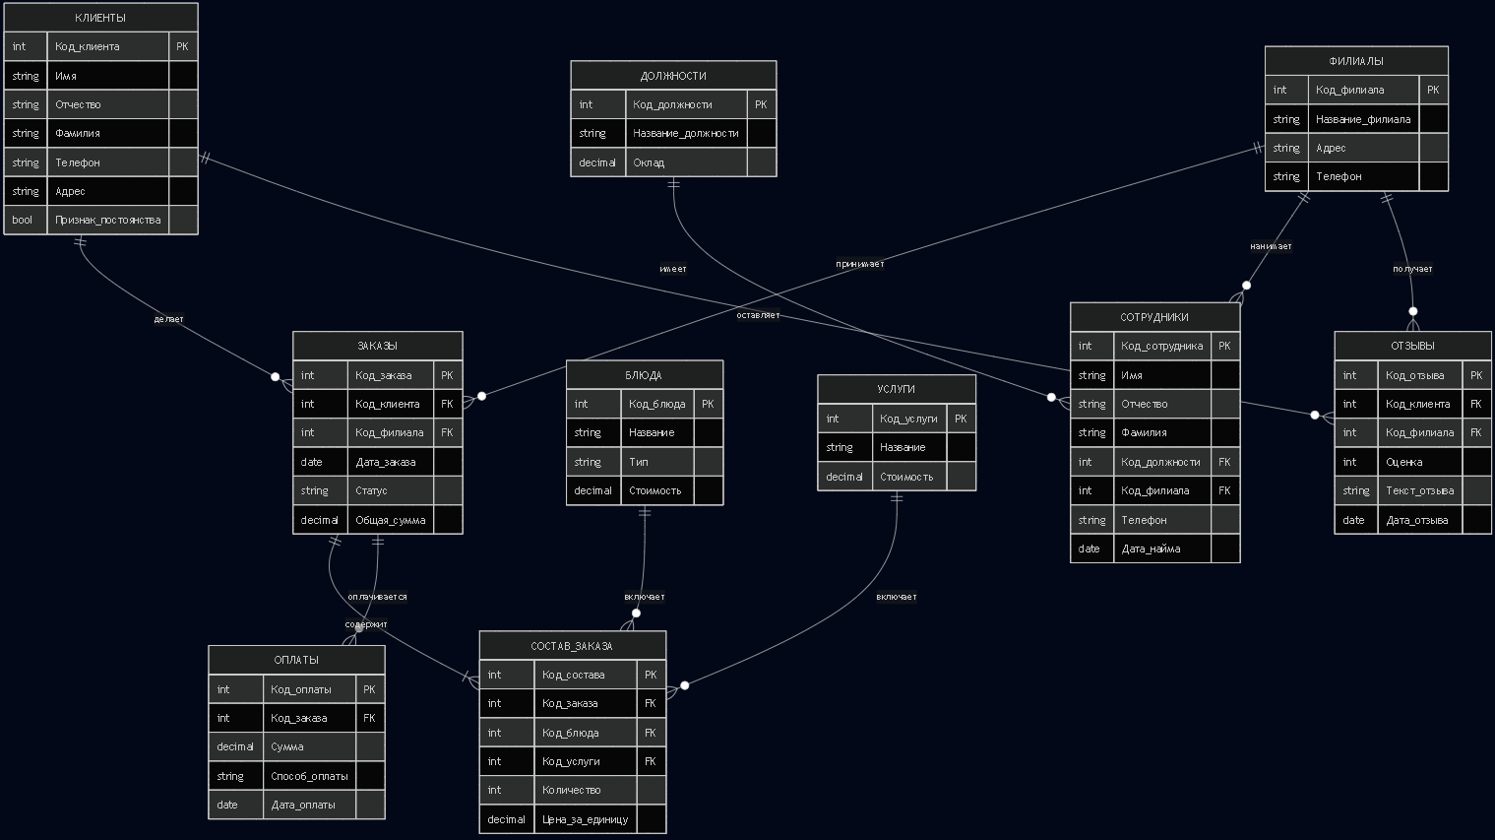

2.
Клиенты
Код_клиента | Имя | Отчество | Фамилия | Телефон | Адрес | Признак_постоянства

Должности
Код_должности | Название_должности | Оклад

Заказы
Код_заказа | Код_клиента | Код_филиала | Дата_заказа | Статус | Общая_сумма

Блюда
Код_блюда | Название | Тип | Стоимость

Услуги
Код_услуги | Название | Стоимость

Оплаты
Код_оплаты | Код_заказа | Сумма | Способ_оплаты | Дата_оплаты

Состав_Заказа
Код_состава | Код_заказа | Код_блюда | Код_услуги | Количество | Цена_за_единицу

Сотрудники
Код_сотрудника | Имя | Отчество | Фамилия | Код_должности | Код_филиала | Телефон | Дата_найма

Филиалы
Код_филиала | Название_филиала | Адрес | Телефон

Отзывы
Код_отзыва | Код_клиента | Код_филиала | Оценка | Тест_отзыва | Дата_отзыва

3.
Клиенты
Имя поля | Тип | Размер | Доп. св-ва
Код_клиента | Int |  | PRIMARY KEY, AUTO_INCREMENT, NOT NULL
Имя | Varchar | 50 | NOT NULL
Отчество | Varchar | 50 | NULL
Фамилия | Varchar | 50 | NOT NULL
Телефон | Varchar | 11 | UNIQUE, NOT NULL
Адрес | Varchar | 255 | NULL
Признак_постоянства | Varchar | 50 | NULL

Должности
Имя поля | Тип | Размер | Доп. св-ва
Код_должности | Int |  | PRIMARY KEY, AUTO_INCREMENT, NOT NULL
Название_должности | Varchar | 100 | UNIQUE, NOT NULL
Оклад | float |  | NOT NULL

Филиалы
Имя поля | Тип | Размер | Доп. св-ва
Код_филиала | Int |  | PRIMARY KEY, AUTO_INCREMENT, NOT NULL
Название_филиала | Varchar | 100 | NOT NULL
Адрес | Varchar | 255 | NOT NULL
Телефон | Varchar | 11 | UNIQUE, NOT NULL

Заказы
Имя поля | Тип | Размер | Доп. св-ва
Код_заказа | Int |  | PRIMARY KEY, AUTO_INCREMENT, NOT NULL
Код_клиента | Int |  | FOREIGN KEY REFERENCES, NOT NULL
Код_филиала | Int |  | FOREIGN KEY REFERENCES, NOT NULL
Дата_заказа | Date |  | NOT NULL
Статус | Varchar | 30 | NOT NULL
Общая_сумма | Float |  | NOT NULL

Блюда
Имя поля | Тип | Размер | Доп. св-ва
Код_блюдв | Int |  | PRIMARY KEY, AUTO_INCREMENT, NOT NULL
Название | Varchar | 100 | NOT NULL
Тип | Varchar | 50 | NOT NULL
Стоимость | Float |  | NOT NULL

Услуги
Имя поля | Тип | Размер | Доп. св-ва
Код_услуги | Int |  | PRIMARY KEY, AUTO_INCREMENT, NOT NULL
Название | Varchar | 100 | NOT NULL
Стоимость | Float |  | NOT NULL

Сотрудники
Имя поля | Тип | Размер | Доп. св-ва
Код_сотрудника | Int |  | PRIMARY KEY, AUTO_INCREMENT, NOT NULL
Имя | Varchar | 50 | NOT NULL
Отчество | Varchar | 50 | NULL
Фамилия | Varchar | 50 | NOT NULL
Код_должности | Int |  | FOREIGN KEY REFERENCES, NOT NULL
Код_филиала | Int |  | FOREIGN KEY REFERENCES, NOT NULL
Телефон | Varchar | 11 | UNIQUE, NOT NULL
Дата_найма | Date |  | NOT NULL

Отзывы
Имя поля | Тип | Размер | Доп. св-ва
Код_отзыва | Int |  | PRIMARY KEY, AUTO_INCREMENT, NOT NULL
Код_клиента | Int |  | FOREIGN KEY REFERENCES, NOT NULL
Код_филиала | Int |  | FOREIGN KEY REFERENCES, NOT NULL
Оценка | Int |  | NOT NULL
Текст_отзыва | Text |  | NULL
Дата_отзыва | Date |  | NOT NULL

Оплаты
Имя поля | Тип | Размер | Доп. св-ва
Код_оплаты | Int |  | PRIMARY KEY, AUTO_INCREMENT, NOT NULL
Код_заказа | Int |  | FOREIGN KEY REFERENCES, NOT NULL
Сумма | Float |  | NOT NULL
Способ_оплаты | Varchar | 30 | NOT NULL
Дата_оплаты | Date |  | NOT NULL

Состав_Заказа
Имя поля | Тип | Размер | Доп. св-ва
Код_состава | Int |  | PRIMARY KEY, AUTO_INCREMENT, NOT NULL
Код_заказа | Int |  | FOREIGN KEY REFERENCES, NOT NULL
Код_блюда | Int |  | FOREIGN KEY REFERENCES, NOT NULL
Код_услуги | Int |  | FOREIGN KEY REFERENCES, NOT NULL
Количество | Int |  | NOT NULL
Цена_за_единицу | Float |  | NOT NULL

